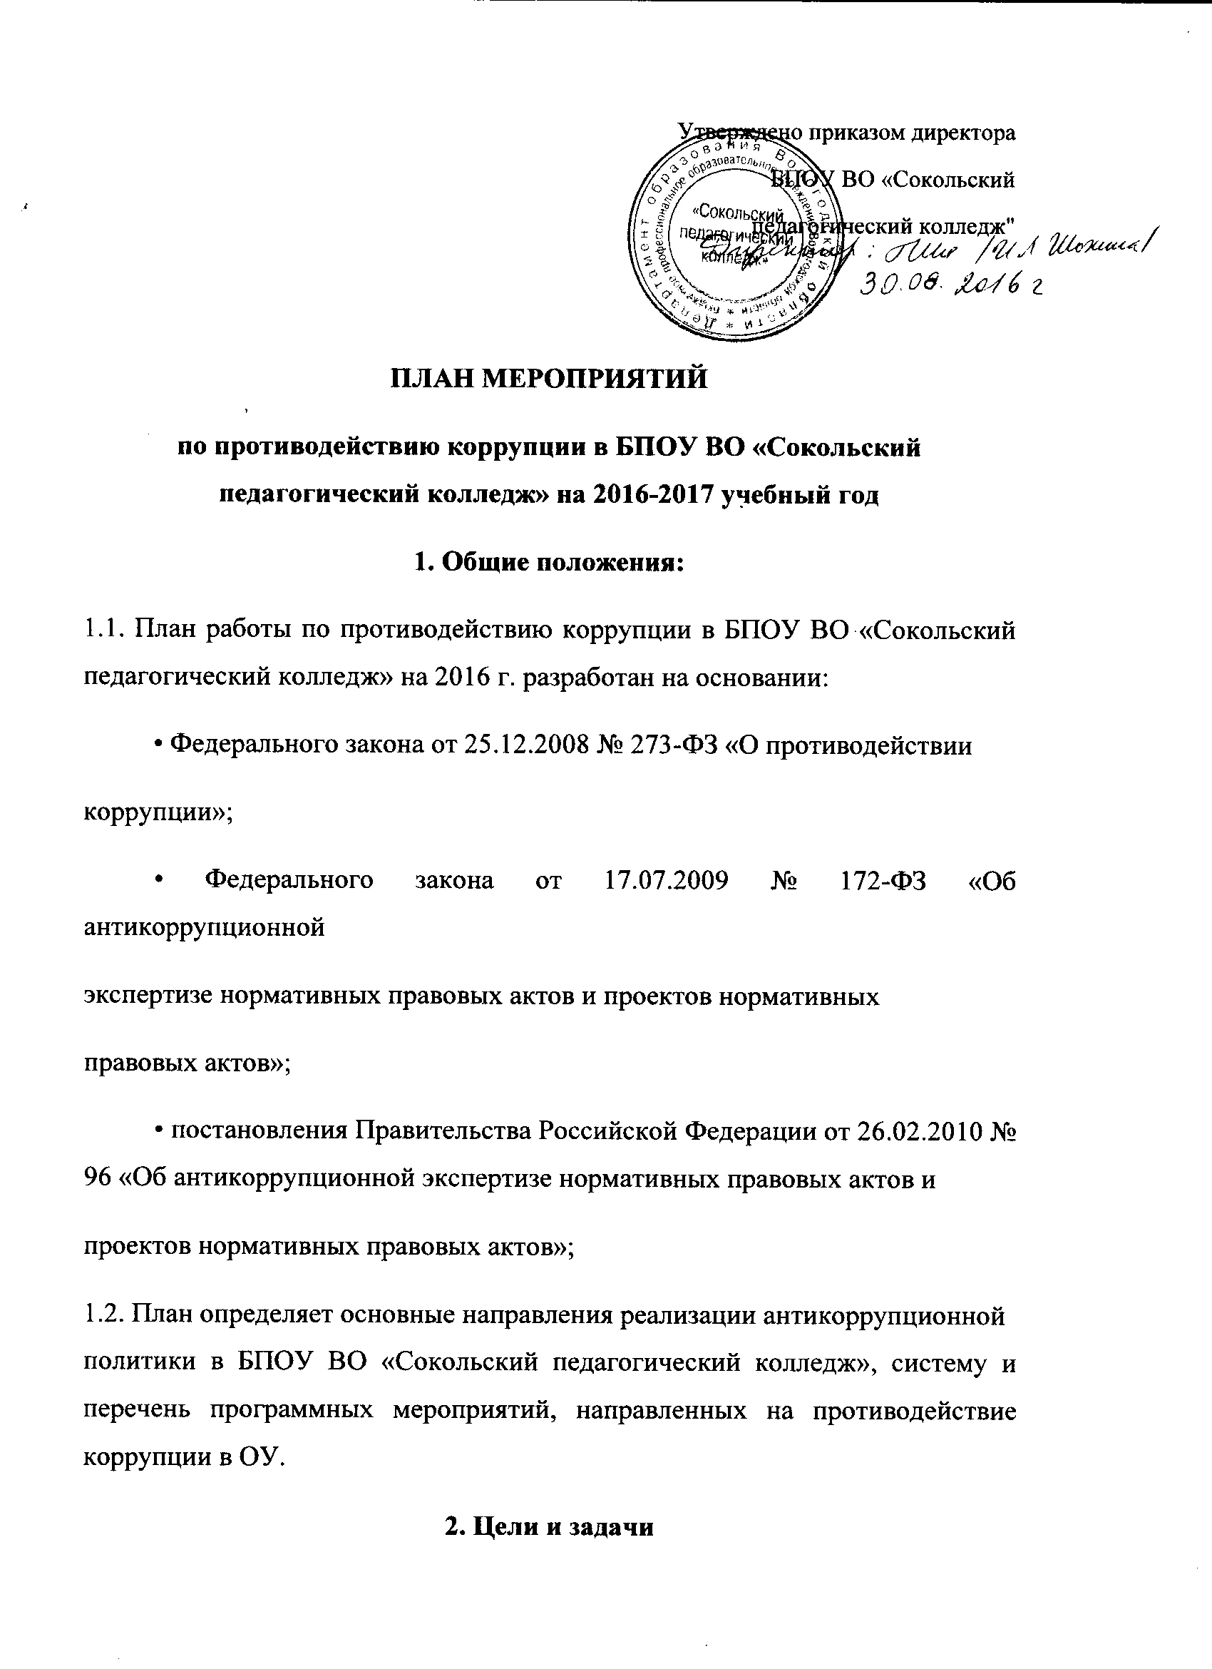2.1. Ведущие цели
- недопущение предпосылок, исключение возможности фактов коррупции в БПОУ ВО «Сокольский педагогический колледж»;
- обеспечение выполнения Плана противодействия коррупции в рамках компетенции администрации колледжа;
- обеспечение защиты прав и законных интересов граждан от негативных процессов и явлений, связанных с коррупцией, укрепление доверия граждан к деятельности администрации колледжа.
2.2. Для достижения указанных целей требуется решение следующих задач:
- предупреждение коррупционных правонарушений;
- оптимизация и конкретизация полномочий должностных лиц;
- формирование антикоррупционного сознания участников образовательного процесса;
- обеспечение неотвратимости ответственности за совершение
коррупционных правонарушений;
- повышение эффективности управления, качества и доступности предоставляемых колледжем образовательных услуг;
- содействие реализации прав граждан на доступ к информации о
деятельности колледжа
3. Ожидаемые результаты реализации Плана
- повышение эффективности управления, качества и доступности предоставляемых образовательных услуг;
- укрепление доверия граждан к деятельности администрации колледжа.
Контроль за реализацией Плана в БПОУ ВО «Сокольский педагогический колледж» осуществляется директором колледжа.
Информация о ходе реализации Плана размещается на сайте колледжа в сети Интернет.
№ п\п | Мероприятия | Ответственные исполнители | Срок выполнения
1. | Нормативное обеспечение противодействия коррупции
1.1 | Разработка и утверждение плана работы по противодействию коррупции в БПОУ ВО «Сокольский педагогический колледж» в том числе по предупреждению проявлений бытовой коррупции | Директор  Совет колледжа | Январь 2016 г.
1.2 | Экспертиза действующих локальных нормативных актов учреждения на наличие коррупционной составляющей | Заместители директора, гл. бухгалтер | Постоянно
1.3. | Анализ и уточнение должностных обязанностей работников, исполнение которых в наибольшей мере подвержено риску коррупционных проявлений | Директор, специалист по кадрам | Январь 2016 г.
2. | Участие в антикоррупционном мониторинге
2.1 | Представление информационных материалов и сведений по требованию надзорных органов, учредителя | заместители директора, гл. бухгалтер, спец. по кадрам | По мере запросов
2.2. | Проведение мониторинга признаков коррупционных проявлений в части:  -формирования тарифицируемой части оплаты труда педагогов;  -формирования и расходования внебюджетных средств;  -распределения стимулирующей части фонда оплаты труда. | заместители директора, гл. бухгалтер, спец. по кадрам, председатели комиссий. | Не реже один раз в полугодие представлять отчет
3. | Организация взаимодействия с правоохранительными органами
3.1. | Обмен информацией в рамках межсетевого взаимодействия в объёме компетенции | Директор | Постоянно
3.2 | Проведение мероприятий совместно с работниками правоохранительных органов | Зав. воспит. отделом | Раз в полгода
4. | Организация взаимодействия с общественностью
4.1 | Рассмотрение в соответствии с действующим законодательством обращений граждан, содержащих сведения о коррупции по вопросам, находящимся в компетенции администрации колледжа | Директор  Зам. директора по УР,  спец. по кадрам | По мере поступления обращений
4.2. | Разработка и ведение на официальном сайте колледжа странички «Противодействие коррупции» | Информ.центр . | Постоянно
4.4. | Проведение социологического исследования среди студентов и родителей по теме «Удовлетворённость потребителей качеством образовательных услуг» | Зам. директора по УР, педагог-психолог | Март, ноябрь
4.5 | Осуществление личного приёма граждан администрацией учреждения | Директор, заместители директора | По графику
4.6 | Обеспечение соблюдения порядка административных процедур по приёму и рассмотрению жалоб и обращений граждан | Директор | Постоянно
4.7. | Экспертиза жалоб и обращений граждан, поступающих через информационные каналы связи (электронная почта, телефон, сайт колледжа) на предмет установления фактов проявления коррупции должностными лицами колледжа | Директор, Заместители директора, специалист по кадрам | По мере поступления обращений
5. | Правовое просвещение и повышение антикоррупционной компетентности работников
5.1 | Мониторинг изменений действующего законодательства в области противодействия коррупции | заместители директора, ответственный за работу по противодействию коррупции | В течение года
5.2 | Рассмотрение вопросов исполнения законодательства о борьбе с коррупцией на совещаниях при директоре, педагогических советах | Директор Заместитель директора по УР, | В течение года
5.3 | Организация повышения квалификации педагогических работников учреждения по формированию антикоррупционных установок личности студентов | Директор, Егорова Т.Ю. | В течение года
6. | Осуществление контроля финансово-хозяйственной и образовательной деятельности учреждения в целях предупреждения коррупции
6.1 | Осуществление контроля за соблюдением требований, установленных Федеральным законом №44-ФЗ от 5 апреля 2013 г. "О контрактной системе в сфере закупок товаров, работ, услуг для обеспечения государственных и муниципальных нужд" | Директор, главный бухгалтер, экономист | АХР В течение года
6.2 | Осуществление контроля за соблюдением требований к сдаче в аренду площадей и имущества колледжа, обеспечение его сохранности, целевого и эффективного использования | Директор, главный бухгалтер, заместитель директора по АХР, | В течение года
6.3 | Осуществление контроля за целевым использованием бюджетных средств | Директор, главный бухгалтер | В течение года
6.5 | Осуществление контроля за организацией и проведением зачетов и экзаменов | Директор, Заместитель директора по УВР; | В течение года
6. 6 | Проведение служебных проверок по фактам поступивших обращений и информации о коррупционных проявлениях в колледже | Ответственный за работу по противодействию коррупции, директор | В течение года по мере поступления и выявления фактов
6.7. | Своевременное информирование работников о мерах, принимаемых по противодействию коррупции | Директор,  Ответственный за работу по противодействию коррупции | Не реже 1 раз в полугодие
6.8. | Проведение анализа нарушений работниками правил внутреннего трудового распорядка | Заместители директора, спец-ст по кадрам,  Ответственный за работу по противодействию коррупции | Ежеквартально
6.9. | Совершенствование механизма приема и расстановки кадров с целью отбора наиболее квалифицированных педагогов и специалистов, особенно на руководящие должности, по специальностям углубленной подготовки, проверка сведений, предоставляемых гражданами, претендующими на замещение вакантных должностей в колледже. | Директор колледжа, специалист по кадрам, заместитель директора по УВР | Постоянно
6.10. | Осуществление контроля за получением, учётом, хранением, заполнением и порядком выдачи документов государственного образца об образовании | Директор, заместитель директора по УВР, главный бухгалтер, специалист по кадрам | Июнь, июль Январь-февраль

